ΛΥΣΗ
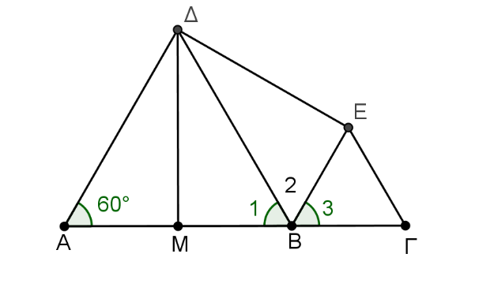
α) Είναι $\hat{Α}$ = $\hat{Β}$3 = 60⁰ ως γωνίες ισοπλεύρων τριγώνων. Οι ίσες γωνίες $\hat{Α}$ και $\hat{Β}$3 είναι εντός εκτός και επί τα αυτά μέρη των ΑΔ και ΕΒ που τέμνονται από την ΑΓ, οπότε ΑΔ // ΒΕ.
Έστω ότι ΔΕ // ΑΒ. Τότε το τετράπλευρο ΑΔΕΒ θα έχει τις απέναντι πλευρές του παράλληλες και θα είναι παραλληλόγραμμο, οπότε AΔ = BE. Όμως ΑΒ =ΑΔ και ΒΕ = ΒΓ άρα ΑΒ = ΒΓ που είναι άτοπο αφού ΑΒ = 2ΒΓ. Άρα οι ΔΕ, ΑΒ τέμνονται και συνεπώς το ΑΔΕΒ είναι τραπέζιο.
β) Είναι $\hat{Β}$1 + $\hat{Β}$2 + $\hat{Β}$3 = 180⁰ ή 60⁰ + $\hat{Β}$2 + 60⁰= 180⁰ ή $\hat{Β}$2 = 60⁰και $\hat{Β}$1 = 60⁰ ως γωνία του ισοπλεύρου τριγώνου ΑΒΔ. Τα τρίγωνα ΔΜΒ και ΔΕΒ έχουν:
- ΔΒ κοινή πλευρά
- ΒΜ = ΕΒ, αφού Μ είναι μέσο του ΑΒ και ΒΜ = $\frac{ΑΒ}{2}$ = $\frac{2ΒΓ}{2}$ = ΒΓ = ΕΒ.
- $\hat{Β}$2 = 60⁰ = $\hat{Β}$1
Άρα το τρίγωνα ΔΜΒ και ΔΕΒ είναι ίσα γιατί έχουν δυο πλευρές ίσες μία προς μία και τις περιεχόμενες σε αυτές γωνίες ίσες.
γ) Το τμήμα ΔΜ είναι διάμεσος στην πλευρά ΑΒ του τριγώνου ΑΒΔ, αφού Μ μέσο από τα δεδομένα, άρα θα είναι και ύψος του τριγώνου, οπότε Δ$\hat{Μ}$Β = 90⁰. Επειδή τα τρίγωνα ΔΜΒ και ΔΕΒ θα είναι και Δ$\hat{Ε}$Β = Α$\hat{Μ}$Β = 90⁰ ως γωνίες που βρίσκονται απέναντι από την κοινή τους πλευρά ΔΒ. Οπότε Δ$\hat{Ε}$Β + Α$\hat{Μ}$Β = 180⁰.

